附件2

“最佳志愿服务组织”推荐表

组织名称：天津津一助残公益服务中心
成立时间：2020年8月21日
组织中志愿者人数：注册733名，其中288名残疾志愿者
志愿者中党员人数：75
经常参与志愿服务志愿者占组织中志愿者人数比例：80%
组织负责人：王玮平
联系方式：13502102185
经常开展的志愿服务项目：津助残疾人融入社会
主要事迹（不超过1000字）：
天津津一助残公益服务中心：以残助残，共赴阳光之约
天津津一助残公益服务中心成立于2020年8月21日，是经天津市民政局直接登记注册的民办非企业公益组织，核心成员以残疾人为主体，秉持“以残助残、助人自助、爱心奉献”宗旨，聚焦残疾人及家庭出行、生活、就医、学业等急难愁盼，搭建“微心愿”平台，深耕“最后一公里服务”，践行“弱有所扶、难有所帮、困有所助、梦有所愿，应助尽助”承诺，助力残疾人走出家门、融入社会，从“隐形人”变为“有形人”，共享阳光。
党建引领，筑牢助残服务根基
津一助残公益党支部加入中共天津市助残服务社会组织联合支部，深化“党建+助残”服务模式，设立专属服务点，与社区联合开展“津助残疾人融入社会”“携手助残关爱行”等活动，累计提供心理疏导、生活帮扶1420人次，营造“党员带头、全员参与”氛围。联动爱心企业打造“视障军鼓队”等特色项目，为10位视障朋友提供免费训练与场地保障，助力其重塑自信、融入社会。
精准施策，构建六大核心服务体系
津一助残深耕助残服务场景，全面覆盖七类残疾人群体，通过深入调研残疾人在出行、就医、教育、生活保障等领域的“最后一公里”痛点需求，构建起全方位、多层次的六大核心服务板块，实现“因人施策”的精准帮扶：助行板块推出“无障碍出行护航”，累计开展活动227场；助困板块发放温暖包554250个，服务里程87724公里，提供物资与心理双重支持；助学板块通过“赋能成长计划”开展活动1310场，助力残疾学子逐梦；助乐板块以“津一杯”文艺大赛等72场活动丰富精神生活；助医板块设立“绿色服务通道”，服务128人次；定制化服务打造“心青年赋能陪伴”“手工制作”等专属方案，实现精准滴灌。
双向赋能，书写公益共赢答卷
经过多年深耕，津一助残公益的服务已取得显著成效：累计直接惠及21734人次，间接服务65156人次，形成了广泛的社会影响力。尤为可贵的是，津一助残公益成功培育288名从“受助者”转变为“助人者”的残疾人志愿者，他们以自身经历传递公益力量，彰显了残疾人的自我价值与社会担当，构建起“双向成长、共赢发展”的助残生态。
凭借专业的服务能力与突出的公益成效，津一助残公益荣获“2021年天津市优秀志愿服务团队”称号，相关事迹被各大媒体宣传报道40余次，得到了相关部门的一致认可，多次受邀提供助残服务支持。未来，津一助残公益将持续深化服务模式，以专业行动推动助残事业高质量发展，让每一位残疾人在关爱中实现人生价值。

照片（团队合影和开展活动的照片各1张，每张照片大小不低于1M、不超过3M，照片粘贴在word文档内）
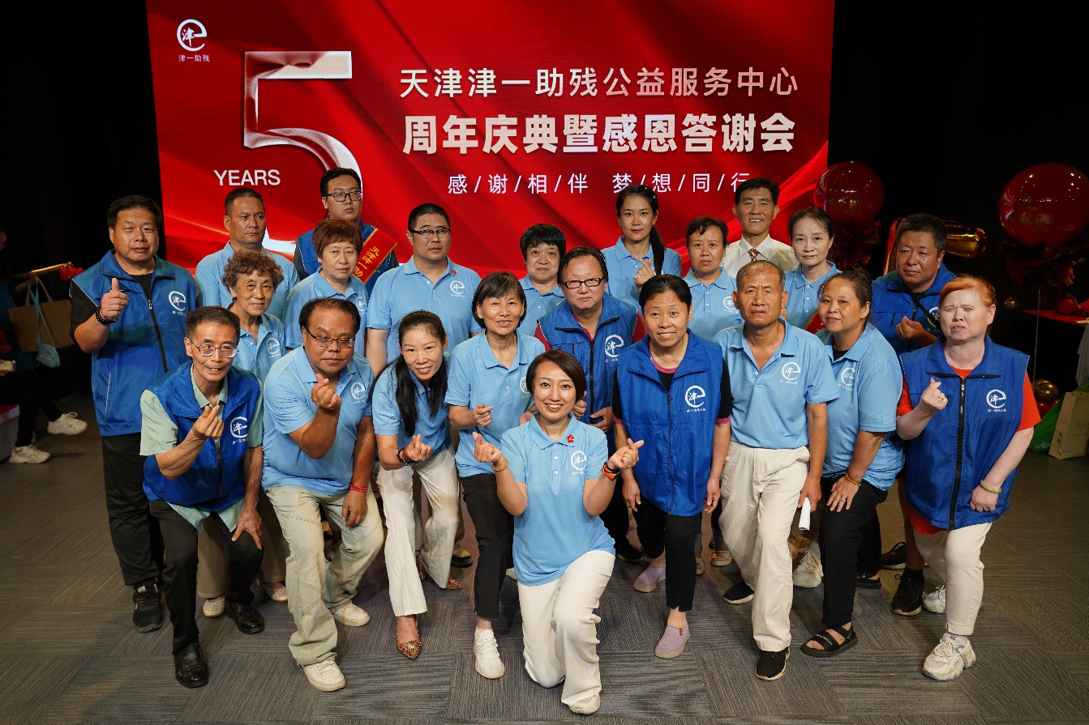

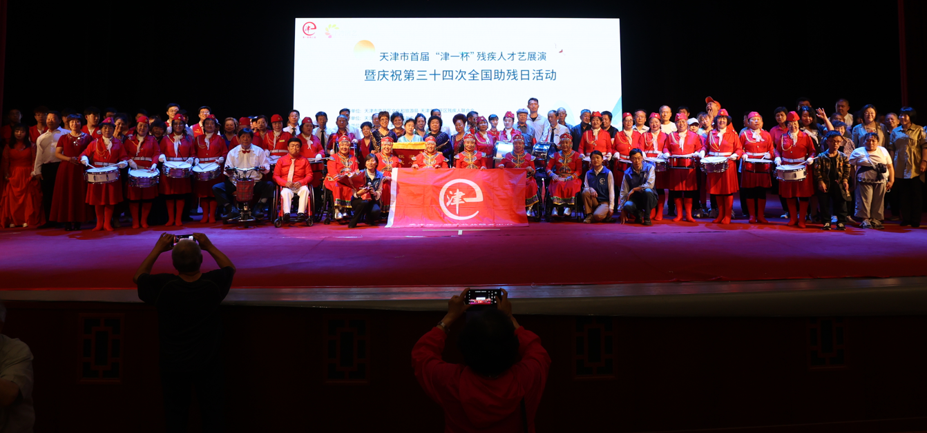

推荐单位： 天津市和平区残疾人联合会 （盖章）

2026年1月27日

